关于〔东涌地区〕法定图则02-04、02-04-01地块规划调整
的通告

依据《深圳市城市规划条例》，经深圳市城市规划委员会授权，深圳市规划和自然资源局大鹏局2021年第10次局长办公会议审批通过〔东涌地区〕法定图则02-04、02-04-01地块规划调整事项，现予以公布：
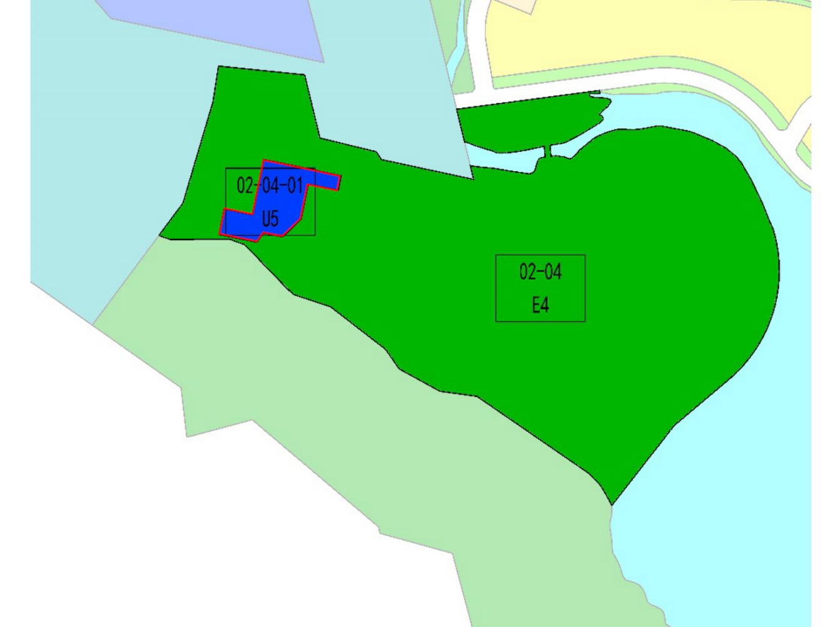

地块控制指标一览表
地块编号 | 用地代码 | 用地性质 | 用地面积（平方米） | 容积率 | 配套设施设置 | 备注
02-04 | E4 | 林地 | 101868 | —— | —— | 规划
02-04-01 | U5 | 环境卫生设施用地 | 3458 | —— | —— | 原则采用地下式建设模式

深圳市城市规划委员会
深圳市规划和自然资源局大鹏管理局
二〇二一年六月十一日

